Муниципальное бюджетное дошкольное образовательное учреждение
«Центр развития ребенка – детский сад № 1 Белоглинского района»

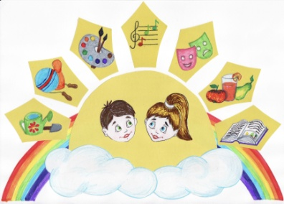

Викторина
«Мои права»
(дошкольникам о правах и обязанностях)

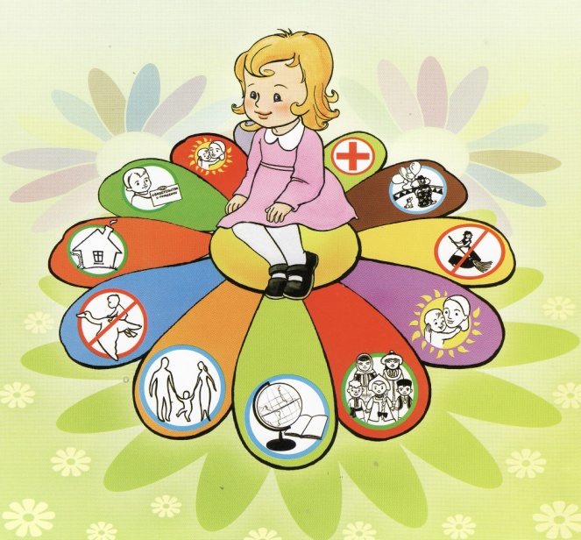
для детей подготовительной группы

Авторы-составители:
Гощук Т.И., Бойко О.Н.

2013 г.
Участники: Ведущий, Доктор Айболит, Баба Яга, дети подготовительных групп.

Ведущий: (держит в руках Конвенцию)
У нас сегодня встреча не простая,
Мы с вами эту книгу полистаем.
Едва страницу первую откроем,
Увидите вы сказочных героев,
Смотрите зорче, и тогда у них
Вы о правах узнаете своих.
Ведь о правах не зря идет молва,
Хоть ты и мал, есть у тебя права!

Ребята, как вы понимаете выражение «Мой дом - моя крепость?»
Ответы детей (дома не страшно, дома тебя защищает, дом крепкий и …)
Ведущий: Посмотрите на экран, вспомните эту сказку «Три поросенка».
За что, поросята наказали волка? Правильно, никому не позволено врываться в чужой дом. Каждый из нас должен чувствовать себя дома безопасно.
Как называется это право?
Дети: право на жилье.
Ведущий: в Конвенции говорится, что каждый ребенок имеет право на жилье и его неприкосновенность. А как вы понимаете слово неприкосновенность?
Ответы детей: никто без разрешения не должен туда входить, не должен его ломать и …
Ведущий: а в какой сказке волк перехитрил маленьких деточек? Мама пришла, а их нет.
Ответы детей: «Волк и семеро козлят». (Слайд 2 - «Волк и семеро козлят»).
Ведущий: подумайте, какое право здесь еще нарушено? (Слайды 3, 4)
Дети: право на жизнь.
Ведущий: ребята, а вы боитесь оставаться одни дома, как вы себя ведете, что вам не разрешают делать родители? (Слайды 5-9)
Оветы детей: трогать электрические приборы, брать спички.
Ведущий: а как поступить, если дома никого нет, а в дверь постучались или позвонили?
Ответы детей: (без родителей дверь не открывать, позвонить родителям или соседям, позвонить в милицию или в службу спасения)
Ведущий ребята, вы, конечно, знаете, что у нас есть не только права, но и обязанности. Какие обязанности по дому есть у вас?
Ответы детей: помогать близким, родным поддерживать в порядке свое жилье, наводить порядок в своей комнате, всегда убирать на место игрушки, содержать свои вещи в порядке, убирать за собой постель, не оставлять грязную посуду, помогать накрывать на стол!
Ведущий: говорят, каждый дом похож на своего владельца: у неряхи и дом неряшливый, у грязнули в доме не может быть чисто, а у чистюли и дом блестит от чистоты. Рассмотрите картинку и найдите дом каждого сказочного героя. (Слайд 10)
Ведущий: Пусть у каждого из вас будет светлый и уютный дом!
И все, что в нем есть:
И папина сила, и мамина ласка,
От их доброты ведь рождаются сказки.

Коль ребенку жизнь дана,

Протекать должна она с папою и мамою,

Милой, доброй самою. (Слайды 11-14)
Ведущий: А почему наша страна так называется?
Ребенок:
За ясные зори, умытые росами,
За русое поле с колосьями рослыми,
За реки разливные в пламени синем
Тебя по-славянски назвали Россия.
Неожиданно под музыку входит доктор Айболит. (Слайд 15)
Айболит: Здравствуйте, дети. Здравствуйте, родители.
Ведущий: Здравствуй, доктор Айболит.
Доктор Айболит:
Быть здоровыми хотят и взрослые и дети.
А что для этого нам нужно?
Я могу ответить.
Чтоб жизнь счастливую прожить,
Чтобы здоровье сохранить,
Долго не лежи в кроватке,
Утро начинай с зарядки.
Веселая гимнастика под музыку с детьми и родителями
Айболит:
На прощание, ребята, я хочу вам всем сказать:
Чтобы были вы красивы, чтобы не были плаксивы,
Чтоб в руках любое дело дружно спорилось, горело.
Чтобы громче пелись песни, жить, чтоб было интересно
Физкультурой занимайтесь, спортом все вы увлекайтесь.
Прощается и уходит.

Ведущий: Дорогие друзья, а какое право реализуется на этой улице? (Слайд 16)
Ответы детей: право на медицинское обслуживание и физическое развитие детей)
Ведущий: Уважаемые, родители и гости. Мы с ребятами сейчас расскажем вам о том, как реализуется право на физическое развитие в нашем детском саду.
1 ребенок: Вас приветствуют ребята замечательного сада.
2 ребенок: Мы расскажем вам о том, как здоровье бережём.
1 ребенок: Все мы закаляемся, водой холодной обливаемся.
2 ребенок: А ещё нам не лень зубы чистить каждый день.
1 ребенок: А вместо телевизора на улице гулять.
2 ребенок: Водою кипяченою горло полоскать.
1 ребенок: Ну, а утром не лениться – на зарядку становиться.
2 ребенок: Показать её для вас мы готовы все сейчас.
Песня-разминка «Если хочешь победить», автор Александр Ермолов.
Ведущий:
Ой, ребята, тише-тише... Чьи-то шаги я слышу....
Под музыку входит Баба-Яга.
Баба-Яга:
Так-с, так-с, меня не ждали
И к себе не зазывали.
Здравствуйте, господа хорошие.
А по какому случаю шум, гам, тарарам?
Сарафан я яркий сшила
Кудри модно уложила.
Нос припудрила слегка
Раскрасавица Яга!
Приглашения ждала,
Обошли – пришла сама.
Это что за несправедливость такая?
Ведущая:
У тебя, Яга, мы все просим прощения!
Прими же от нас извинения
В знак глубочайшего к тебе уважения.
Баба-Яга:
Я женщина завидная, красавица дальновидная.
Живу я в детсаду, теперь я могу и сплясать, и спеть.
Могу я играть в догонялки, прыгалки, прятки, скакалки.
Могу развлечь весь честной народ
Да поставить всех в хоровод.
А слыхали ль вы про гимнастику, про стрельниковскую?
Для здоровья она – ой, как полезна.
Делаю её регулярно – и теперь мне никакие хвори нипочём! Хотите вас научу?
Баба-яга:
На ноги, друзья, вставайте, и упражненья за мной повторяйте.
(Баба-яга проводит стрельниковскую гимнастику с детьми и родителями)
Баба-яга:
Улетать уже пора
До свиданья, детвора!
Здоровья вам виноградного,
Настроения – шоколадного,
Радости клубничной, улыбки земляничной (уходит).
Ведущий: Баба Яга поделилась с нами своим опытом оздоровления, который она приобрела в нашем детском саду. Уважаемые, родители, а есть ли среди вас те, кто может поделиться с нами своим семейным опытом оздоровления?
Родители делятся свои опытом.

Мероприятие завершается фотографированием.

